**Día Internacional del Yoga:**

**Tómate un respiro y disminuye tus niveles de estrés**

Este 21 de junio se conmemora el Día Internacional del Yoga, una actividad que nos invita a promover y mantener una actitud equilibrada en nuestra vida cotidiana, tanto a nivel mental, emocional y física.

Esta práctica ancestral que combina diferentes posturas, técnicas de respiración y meditación, ha destacado en los últimos tiempos como una herramienta efectiva para reducir los niveles de estrés y promover el bienestar general.

Y es que, de acuerdo a un [estudio](https://www.adpri.org/assets/people-at-work-2022-a-global-workforce-view/) realizado en 2022, por ADP Research Institute, un 27% de la población que trabaja en Chile experimenta estrés de 2 a 3 veces por semana, e inclusive un 15% considera que todos los días se siente estresado.

El estrés es uno de los detonantes de diversas enfermedades como la hipertensión, insuficiencia cardíaca, diabetes, obesidad, depresión, entre otras, y a medida que los niveles de estrés continúan aumentando en nuestra sociedad, es fundamental que busquemos enfoques saludables para manejarlo.

Así, el yoga representa una alternativa que no solo disminuye el estrés, sino que también nos ayuda a cultivar una mayor conexión entre cuerpo, mente y espíritu. Además, su práctica regular nos permite desconectar del ajetreo diario, encontrar momentos de relajo y autoreflexión, y fortalecer nuestra resiliencia frente a los desafíos de la vida.

Otra opción que nos puede ayudar a disminuir los niveles de estrés, es la tecnología que incorporan algunos relojes y bandas inteligentes. HUAWEI creó su sistema TruRelaxTM, basado en algoritmos neuronales que identifican los niveles de estrés en el usuario, realizando un monitoreo de la presión las 24 horas y los 7 días de la semana.

Esta tecnología hace un seguimiento de los niveles de estrés del usuario a lo largo del día y ofrece consejos de respiración relajante, para ayudar a tranquilizarse.

Estos beneficios podemos encontrarlos en los smartwatches de Huawei, como el [WatchFit 2](https://consumer.huawei.com/cl/wearables/watch-fit2/buy/). A este reloj se le pueden activar recordatorios de la hora de dormir, de levantarse, de la hidratación y de la actividad física, así como de las tareas diarias personalizadas, que pueden configurarse en la aplicación Huawei Salud.

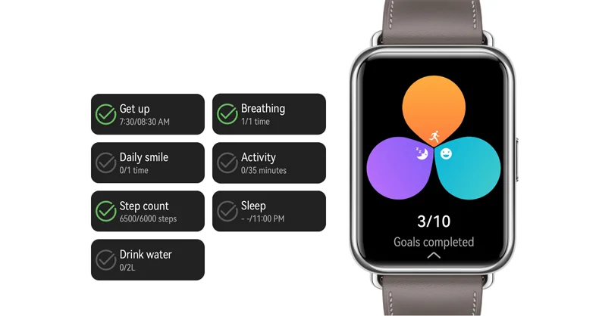

Otro dispositivo inteligente que puede convertirse en el compañero ideal para hacer yoga y un aliado para nuestra salud, es el [Watch GT 3,](https://consumer.huawei.com/cl/wearables/watch-gt3-pro-titanium/buy/) compatible además con teléfonos Android e iOS. Éste reloj inteligente integra también la tecnología HUAWEI TruSleep™ 2.0, que identifica estados de sueño clave, con puntajes de calidad del sueño y consejos personalizados sobre cómo obtener el mejor descanso nocturno posible, además de monitorear el estrés y ofrecer la posibilidad de llevar un registro de vida saludable.

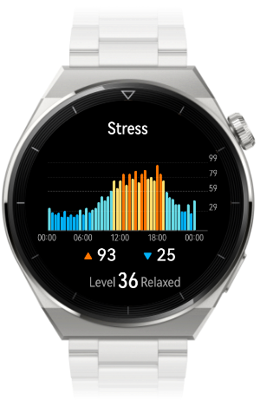

Para quienes buscan un diseño más ligero y sobrio, la nueva [Band 8](https://consumer.huawei.com/cl/wearables/band8/buy/), también ofrece estas opciones de monitoreo inteligente, que desde la muñeca, pueden ayudar a los usuarios a fomentar su tranquilidad y bienestar.

Desde la app Huawei Salud, que puede descargarse en cualquier teléfono iOS y Android, las personas podrán tener el registro de sus sesiones de yoga o cualquier actividad física, para tener mayor control de sus progresos, establecer metas u objetivos específicos, aumentar su energía y por supuesto, llevar una vida más saludable.

Recuerda que disminuir nuestros niveles de estrés ayuda no sólo en temas de salud, sino también en la productividad y en nuestras relaciones interpersonales.

**###**

**Acerca de Huawei Consumer Business Group**

Los productos y servicios de Huawei están disponibles en más de 170 países y son utilizados por más de una tercera parte de la población mundial. El conglomerado cuenta con catorce centros de investigación y desarrollo en Alemania, Suecia, Rusia, India y China. Huawei Consumer Business Group (CBG) es una de las tres unidades de negocio de la compañía, la cual cubre smartphones, PCs, tablets, wearables, audio, monitores y pantallas, lentes inteligentes, telemática y servicios en la nube. La red global de Huawei ha sido construida con más de 30 años de experiencia en la industria de las telecomunicaciones, y se ha dedicado a brindar los últimos avances tecnológicos a consumidores alrededor del mundo. Para más información, visita: [https://consumer.HUAWEI.com](https://urldefense.com/v3/__https:/consumer.HUAWEI.com__;!!BupLon6U!sDUgY2hshPavgUNoC24eb3lgXMh_mz1IzgC6UhAbShQDS3zIdxdJ38CvgDrvnqF-FYkbpDUC1Aw8N56TWtZQXqAuswf77mcgiA$)

**Para actualizaciones regulares de HUAWEI Consumer BG, por favor síguenos en:**

**Facebook:**<https://www.facebook.com/HuaweimobileCL/>

**YouTube:**<https://www.youtube.com/@HuaweiDeviceChile>

**Instagram:**<https://www.instagram.com/huaweimobilecl/>

**Contacto de prensa another:**

Elina Ambriz Valencia / PR Executive

elina.ambriz@another.co

+56 9 3514 0258